Leçon 3.2 Devoirs 6 Nom __________________________________

A. Le Partitif: Fill in each blank with the correct form of the partitive article (du, de la, de l’ or des).

1. _____ omelette _____ œufs _____ poivre

2. _____ framboise _____ jambon _____ poisson

3. _____ lait _____ ail _____ fromage

4. _____ pain _____ pâtes _____ huile

5. _____ poivre _____ yaourt _____ sucre

6. _____ haricots verts _____ pomme de terre _____ ananas

B. Les Articles: Fill in the blanks with the correct article (le,la,les or du,de la,des).

1. Je déteste _______ thé; je préfère ______ chocolat chaud.

2. Mon père adore _______ croissants. Avez-vous _______ croissants ici?

3. Elle achète _______ bananes pour son ami, mais elle préfère _______ pommes.

4. Marc Commande _______ bœuf? Mais non! Il déteste _______ viande.

5. Vous aimez ______ eau gazeuse? Non, je n’ai pas ________ l’eau gazeuse. J’aime ______ eau platte.

C. Les Pronoms: Replace each of the food items above by the correct pronoun - le,la,les or en.

1. Je ______ déteste; je ______ préfère.

2. Mon père ______ adore. ______ avez-vous ici?

3. Elle ______ achète pour son ami, mais elle ______ préfère.

4. Marc ______ Commande? Mais non! Il ______ déteste.

5. Vous ______ aimez? Non, je n’______ ai pas. J’______ aime.

D. La Nourriture du Monde: Write a brief description of each of the following types of food:

1. Comment est la nourriture chinoise?

________________________________________________________________________________________

________________________________________________________________________________________

2. Comment est la nourriture mexicaine?

________________________________________________________________________________________

________________________________________________________________________________________

3. Comment est la nourriture américaine?

________________________________________________________________________________________

________________________________________________________________________________________

E. Read the following information and answer the questions below.

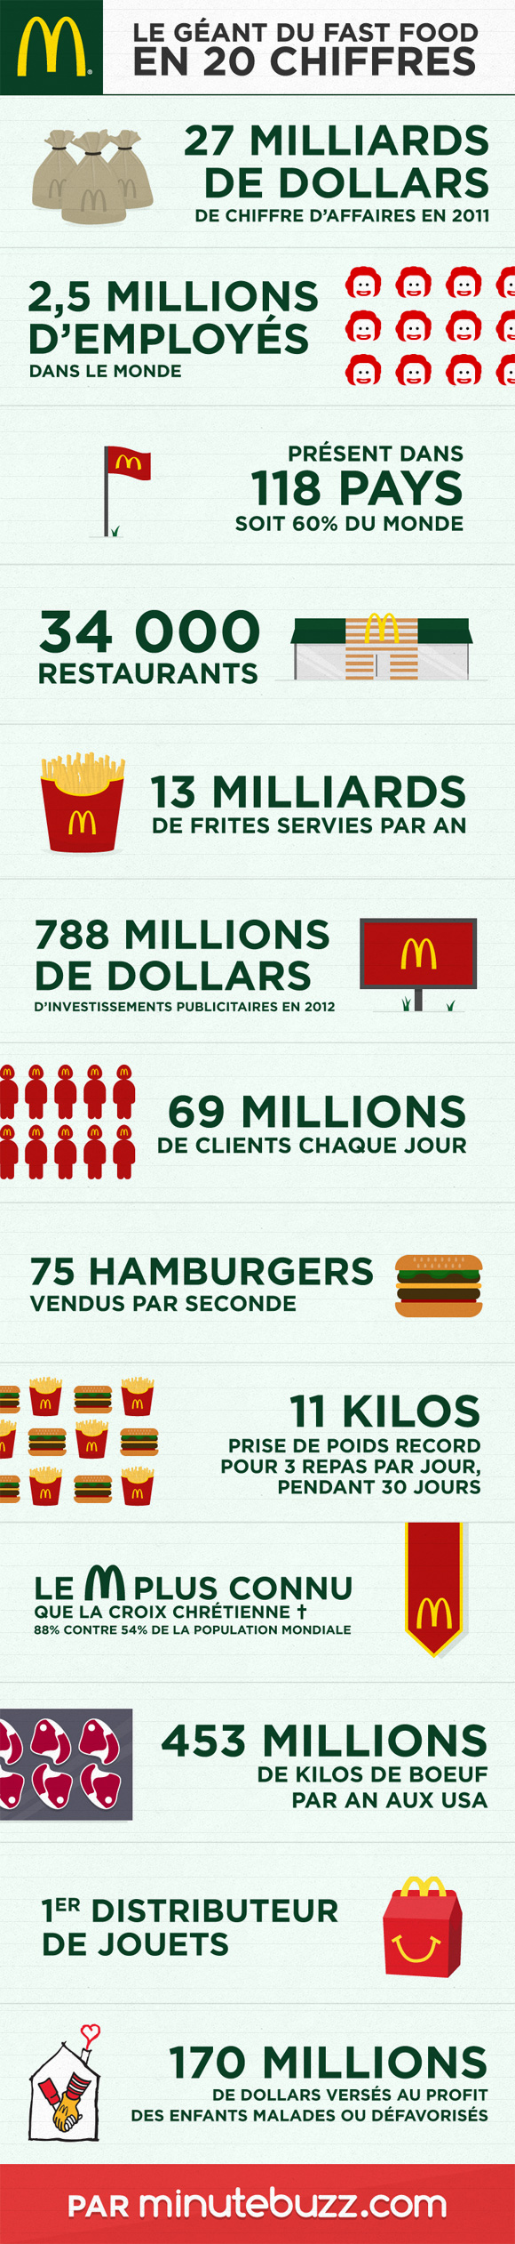

1. V / F Il y a beaucoup de restaurants McDo
dans le monde.

2. V / F Un milliard est moins qu’un million.

3. V / F Le « M » Mcdo est plus fameux que le
« t » chrétien.

4. V / F McDo est bien connu pour ses jouets
d’enfant.

Faites 3 critiques de nourriture fast-food.

1._______________________________________________

_________________________________________________

2._______________________________________________

_________________________________________________

3._______________________________________________

_________________________________________________

